青少年机器人技术等级考试理论综合试卷（五级）
一、单选题(共20题，共80分)
1. | 0x35 & 7的结果是？（ ）
A. |  | 5

B. |  | 55

C. |  | 50

D. |  | 54

 | 试题编号：20230310155526118
 | 试题类型：单选题
 | 标准答案：A
 | 试题难度：
 | 试题解析：
 | 考生答案：A
 | 考生得分：4
 | 是否评分：已评分
 | 评价描述：

2. | 一般状况下，关于主控板的工作电压，下面说法正确的是？（ ）
A. |  | Arduino UNO/Nano 和ESP32 WROOM模组的工作电压均为5V。

B. |  | Arduino UNO/Nano 和ESP32 WROOM模组的工作电压均为3.3V。

C. |  | Arduino UNO/Nano的工作电压是5V，ESP32 WROOM模组的工作电压是3V。

D. |  | Arduino UNO/Nano的工作电压是5V，ESP32 WROOM模组的工作电压是3.3V。

 | 试题编号：20230310155525399
 | 试题类型：单选题
 | 标准答案：D
 | 试题难度：
 | 试题解析：
 | 考生答案：B
 | 考生得分：0
 | 是否评分：已评分
 | 评价描述：

3. | ESP32 for Arduino采用LEDC方式进行模拟输出时，将指定通道的PWM信号输出到GPIO引脚的函数是？（ ）
A. |  | ledcSetup()

B. |  | ledcAttachPin()

C. |  | ledcDetachPin()

D. |  | ledcWrite()

 | 试题编号：20230310155525618
 | 试题类型：单选题
 | 标准答案：B
 | 试题难度：
 | 试题解析：
 | 考生答案：A
 | 考生得分：0
 | 是否评分：已评分
 | 评价描述：

4. | ESP32 for Arduino程序如下，串口监视器显示的结果是？（ ）  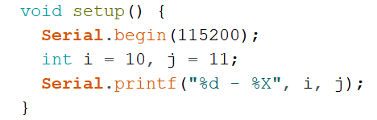
A. |  | 10 - 11

B. |  | a - 11

C. |  | a - b

D. |  | 10 - B

 | 试题编号：20230310155526039
 | 试题类型：单选题
 | 标准答案：D
 | 试题难度：一般
 | 试题解析：
 | 考生答案：B
 | 考生得分：0
 | 是否评分：已评分
 | 评价描述：

5. | 0x42 >> 2的值是？（ ）
A. |  | 0

B. |  | 10

C. |  | 16

D. |  | 264

 | 试题编号：20230310155526086
 | 试题类型：单选题
 | 标准答案：C
 | 试题难度：
 | 试题解析：
 | 考生答案：C
 | 考生得分：4
 | 是否评分：已评分
 | 评价描述：

6. | ESP32 for Arduino程序如下，串口监视器显示的结果是？（ ）  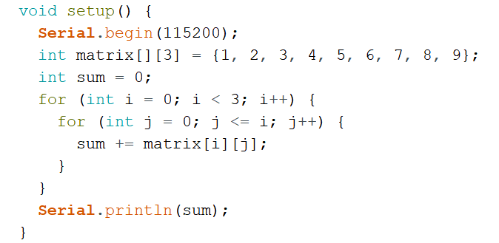
A. |  | 10

B. |  | 11

C. |  | 34

D. |  | 45

 | 试题编号：20230310155525992
 | 试题类型：单选题
 | 标准答案：C
 | 试题难度：一般
 | 试题解析：
 | 考生答案：C
 | 考生得分：4
 | 是否评分：已评分
 | 评价描述：

7. | 通过shiftOut函数向74HC595移位寄存器芯片DS引脚发送数据，部分程序及移位寄存器中的数据如下，程序变量val的值是？（ ）  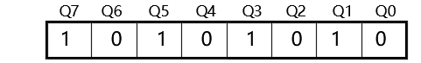
A. |  | 0xAA

B. |  | 0x55

C. |  | 55

D. |  | 100

 | 试题编号：20230310155526305
 | 试题类型：单选题
 | 标准答案：B
 | 试题难度：一般
 | 试题解析：
 | 考生答案：A
 | 考生得分：0
 | 是否评分：已评分
 | 评价描述：

8. | 下列程序执行后,串口监视器显示的相应内容是？（ ）
A. |  | AB

B. |  | CABC

C. |  | ABC

D. |  | ABCABC

 | 试题编号：20230310155526196
 | 试题类型：单选题
 | 标准答案：B
 | 试题难度：一般
 | 试题解析：
 | 考生答案：A
 | 考生得分：0
 | 是否评分：已评分
 | 评价描述：

9. | ESP32 for Arduino，运算符sizeof(int)的返回值为是？（ ）
A. |  | 1

B. |  | 2

C. |  | 4

D. |  | 8

 | 试题编号：20230310155525446
 | 试题类型：单选题
 | 标准答案：C
 | 试题难度：
 | 试题解析：
 | 考生答案：A
 | 考生得分：0
 | 是否评分：已评分
 | 评价描述：

10. | 74HC595移位寄存器芯片的工作原理，下列选项中，描述正确的是？（ ）
A. |  | 并入并出

B. |  | 并入串出

C. |  | 串入串出

D. |  | 串入并出

 | 试题编号：20230310155525805
 | 试题类型：单选题
 | 标准答案：D
 | 试题难度：
 | 试题解析：
 | 考生答案：A
 | 考生得分：0
 | 是否评分：已评分
 | 评价描述：

11. | 下列程序执行后，在如下图所示的串口监视器窗口中，输入12+34，然后点击发送按钮，串口监视器窗口显示的内容为？（ ）  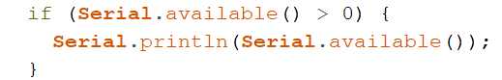  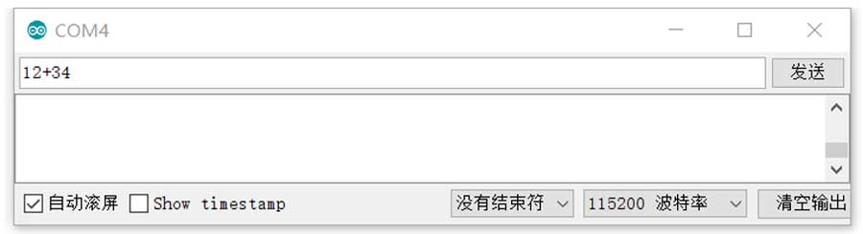
A. |  | 3

B. |  | 4

C. |  | 5

D. |  | 46

 | 试题编号：20230310155526399
 | 试题类型：单选题
 | 标准答案：C
 | 试题难度：一般
 | 试题解析：
 | 考生答案：D
 | 考生得分：0
 | 是否评分：已评分
 | 评价描述：

12. | ESP32主控芯片中核（core）的数量是?（ ）
A. |  | 1个

B. |  | 2个

C. |  | 3个

D. |  | 4个

 | 试题编号：20230310155525368
 | 试题类型：单选题
 | 标准答案：B
 | 试题难度：
 | 试题解析：
 | 考生答案：B
 | 考生得分：4
 | 是否评分：已评分
 | 评价描述：

13. | Serial类库的成员函数中，从串口缓冲区读取数据的成员函数是？（ ）
A. |  | Serial.begin()

B. |  | Serial.println()

C. |  | Serial.read()

D. |  | Serial.Write()

 | 试题编号：20230310155526149
 | 试题类型：单选题
 | 标准答案：C
 | 试题难度：
 | 试题解析：
 | 考生答案：C
 | 考生得分：4
 | 是否评分：已评分
 | 评价描述：

14. | ESP32 for Arduino函数ledcSetup(channel,freq,bit_num)中，freq的含义是？（ ）
A. |  | 设置PWM的频率

B. |  | 设置PWM的分辨率

C. |  | 设置PWM的输出通道号

D. |  | 设置PWM的占空比

 | 试题编号：20230310155525649
 | 试题类型：单选题
 | 标准答案：A
 | 试题难度：
 | 试题解析：
 | 考生答案：D
 | 考生得分：0
 | 是否评分：已评分
 | 评价描述：

15. | ESP32 for Arduino，读取按键开关S1的返回值，电路搭设如图所示，程序pinMode(4,mode);中mode的值应是？（ ）  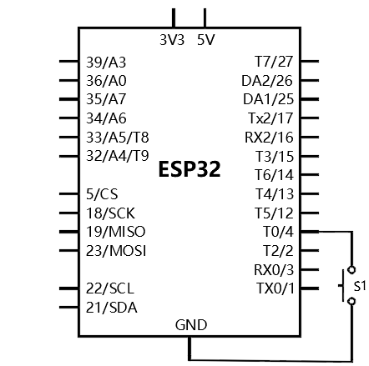
A. |  | INPUT

B. |  | OUTPUT

C. |  | INPUT_PULLUP

D. |  | INPUT_PULLDOWN

 | 试题编号：20230310155525774
 | 试题类型：单选题
 | 标准答案：C
 | 试题难度：一般
 | 试题解析：
 | 考生答案：D
 | 考生得分：0
 | 是否评分：已评分
 | 评价描述：

16. | 电路搭设和对应的程序如下，当按键开关按下后，LED灯点亮，程序中A和B分别为？（ ）  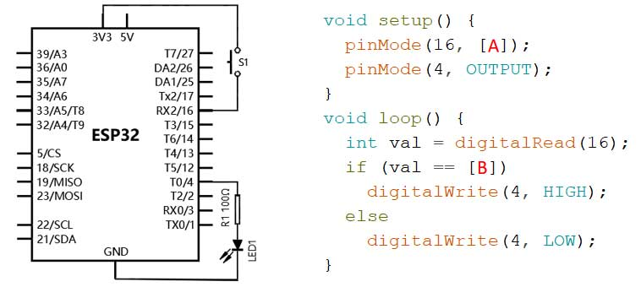
A. |  | INPUT_PULLUP HIGH

B. |  | INPUT_PULLUP LOW

C. |  | INPUT_PULLDOWN HIGH

D. |  | INPUT_PULLDOWN LOW

 | 试题编号：20230310155526352
 | 试题类型：单选题
 | 标准答案：C
 | 试题难度：一般
 | 试题解析：
 | 考生答案：C
 | 考生得分：4
 | 是否评分：已评分
 | 评价描述：

17. | 下列传感器中，常用于电机转速检测的传感器是？（ ）
A. |  | 电位器

B. |  | 热释电模块

C. |  | 电容触碰传感器

D. |  | 霍尔传感器

 | 试题编号：20230310155525727
 | 试题类型：单选题
 | 标准答案：D
 | 试题难度：
 | 试题解析：
 | 考生答案：A
 | 考生得分：0
 | 是否评分：已评分
 | 评价描述：

18. | ESP32 for Arduino采用DAC外设进行模拟输出时，所对应的函数是？（ ）
A. |  | adcWrite()

B. |  | dacWrite()

C. |  | analogWrite()

D. |  | ledcWrite()

 | 试题编号：20230310155525696
 | 试题类型：单选题
 | 标准答案：B
 | 试题难度：
 | 试题解析：
 | 考生答案：C
 | 考生得分：0
 | 是否评分：已评分
 | 评价描述：

19. | ESP32程序中模拟输入对应如下语句，变量potVal的返回值的范围是？（ ）  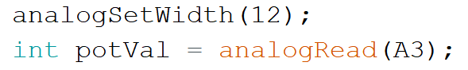
A. |  | 0~1

B. |  | 0~511

C. |  | 0~1023

D. |  | 0~4095

 | 试题编号：20230310155526446
 | 试题类型：单选题
 | 标准答案：D
 | 试题难度：一般
 | 试题解析：
 | 考生答案：C
 | 考生得分：0
 | 是否评分：已评分
 | 评价描述：

20. | 2022年底，OpenAI发布了新一代聊天机器人模型，推动人工智能应用达到一个新的高度，该模型的名称是？（ ）
A. |  | ChatGPT

B. |  | Keras

C. |  | AlphaFold

D. |  | Transformer

 | 试题编号：20230310155525321
 | 试题类型：单选题
 | 标准答案：A
 | 试题难度：
 | 试题解析：
 | 考生答案：A
 | 考生得分：4
 | 是否评分：已评分
 | 评价描述：
二、多选题(共5题，共10分)
21. | 下列选项中，UART数据帧中必须包含的有？（ ）
A. |  | 起始位

B. |  | 校验位

C. |  | 数据位

D. |  | 停止位

 | 试题编号：20230310155525883
 | 试题类型：多选题
 | 标准答案：A|C|D
 | 试题难度：
 | 试题解析：
 | 考生答案：B|A|C|D
 | 考生得分：0
 | 是否评分：已评分
 | 评价描述：

22. | ESP32 for Arduino,电路如图所示，当按键按下时触发中断，对应的中断触发模式有？（ ）  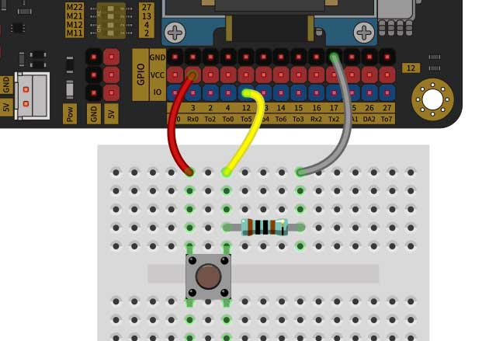
A. |  | ONLOW

B. |  | CHANGE

C. |  | RISING

D. |  | FALLING

 | 试题编号：20230310155525852
 | 试题类型：多选题
 | 标准答案：B|C
 | 试题难度：一般
 | 试题解析：
 | 考生答案：D|B
 | 考生得分：0
 | 是否评分：已评分
 | 评价描述：

23. | ESP32主控芯片中，可实现模拟输出的外设有？（ ）
A. |  | LEDC

B. |  | SigmaDelta

C. |  | DAC

D. |  | ADC

 | 试题编号：20230310155525477
 | 试题类型：多选题
 | 标准答案：A|B|C
 | 试题难度：一般
 | 试题解析：
 | 考生答案：A|C|D
 | 考生得分：0
 | 是否评分：已评分
 | 评价描述：

24. | 与Arduino UNO/Nano主控板相比，下列选项中，ESP32主控芯片所独有的外设是？（ ）
A. |  | 触摸传感器

B. |  | 蓝牙

C. |  | 霍尔传感器

D. |  | WiFi

 | 试题编号：20230310155525524
 | 试题类型：多选题
 | 标准答案：A|B|C|D
 | 试题难度：
 | 试题解析：
 | 考生答案：D|C|B|A
 | 考生得分：2
 | 是否评分：已评分
 | 评价描述：

25. | 下列选项中，可实现将整形变量val的值翻倍的表达式有？（ ）
A. |  | val += val;

B. |  | val *= 2;

C. |  | val <<= 1;

D. |  | val >>= 1;

 | 试题编号：20230310155526227
 | 试题类型：多选题
 | 标准答案：A|B|C
 | 试题难度：一般
 | 试题解析：
 | 考生答案：B
 | 考生得分：0
 | 是否评分：已评分
 | 评价描述：
三、判断题(共5题，共10分)
26. | UART发送数据时，数据位是低位先发（LSB）。（ ）
  正确 | 错误
 | 试题编号：20230310155525961
 | 试题类型：判断题
 | 标准答案：正确
 | 试题难度：
 | 试题解析：
 | 考生答案：正确
 | 考生得分：2
 | 是否评分：已评分
 | 评价描述：

27. | 可以通过快速的按键动作来消除抖动。（ ）
  正确 | 错误
 | 试题编号：20230310155525586
 | 试题类型：判断题
 | 标准答案：错误
 | 试题难度：
 | 试题解析：
 | 考生答案：错误
 | 考生得分：2
 | 是否评分：已评分
 | 评价描述：

28. | ESP32 for Arduino 的touchRead()函数返回指定引脚的电容传感器的值，当手接触该电容触摸引脚时，函数的返回值减小。（ ）
  正确 | 错误
 | 试题编号：20230310155525930
 | 试题类型：判断题
 | 标准答案：正确
 | 试题难度：
 | 试题解析：
 | 考生答案：正确
 | 考生得分：2
 | 是否评分：已评分
 | 评价描述：

29. | ESP32主控芯片和Arduino UNO/Nano主控芯片的工作频率均为16MHz。（ ）
  正确 | 错误
 | 试题编号：20230310155525555
 | 试题类型：判断题
 | 标准答案：错误
 | 试题难度：
 | 试题解析：
 | 考生答案：错误
 | 考生得分：2
 | 是否评分：已评分
 | 评价描述：

30. | millis()函数返回当前程序自开始运行起至当前的时间。（ ）
  正确 | 错误
 | 试题编号：20230310155526258
 | 试题类型：判断题
 | 标准答案：正确
 | 试题难度：
 | 试题解析：
 | 考生答案：正确
 | 考生得分：2
 | 是否评分：已评分
 | 评价描述：

